Болезненная менструация
Необычно тяжелые или болезненные менструация или кровотечения в промежутках между менструациями могут быть симптомами рака матки
Кашель
Мучительный кашель, или кашель, который продолжается длительное время. В мокроте могут появляться прожилки крови. Все это может быть признаком рака легких.
Проблемы с мочеиспусканием
У мужчин наиболее распространенным ранним признаком рака предстательной железы служит неспособность начать мочеиспускание, а также прерывистое или болезненное мочеиспускание, когда приходится из себя выдавливать понемногу и с усилием
Проблемы с глотанием
Затруднение глотания чаще всего связано с раком гортани или пищевода, но также может означать один из симптомов рака легких. Хриплый голос и ощущение давления на горло, могут служить признаками рака щитовидной железы

Симптом «лимонной корки»
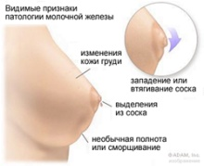
Одним из самых распространенных симптомов рака молочной железы (но не единственным) служит изменение формы сосков: они могут стать плоскими, втянуться. Изменения в молочной железе могут иметь отечный характер и кожа становится как «лимонная корка».

12 симптомов рака, на которые никогда не обращают внимания
Обратитесь к специалистам для консультации, чтобы исключить самый худший вариант
Забайкальский краевой онкологический диспансер
2016г.

Необъяснимая потеря веса

Если вы не начали заниматься физическими нагрузками, не изменяли свой повседневный рацион, а вес начал достаточно быстро уменьшаться, это может означать возможный рак толстой кишки или другие виды рака, связанные с пищеварением. Рак печени тоже начинается с потери веса.

Желудочные расстройства

Ноющая боль в животе, расстройства пищеварения и колики могут означать развитие опухоли в печени или толстом кишечнике.

Одышка

Одним из первых признаков рака легких служит внезапная, без видимых причин, одышка. Рак щитовидной железы тоже способен проявляться через этот симптом

Изжога

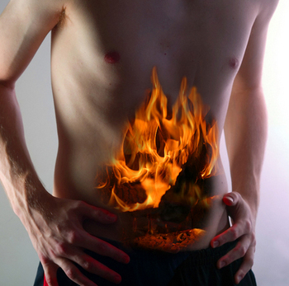
Наиболее распространенным признаком рака желудка является боль в верхней или средней части живота, частая изжога и газы в животе. Частые приступы изжоги или постоянная слабая боль в груди после еды может означать рак пищевода.

Проблемы с кишечником
Внезапные запоры, диарея и резкое изменение цвета фекалий, если любой из этих симптомов продолжается несколько дней и без видимых причин, это может быть рак, необходимо пройти дополнительное обследование

Потеря эрекции
Вторым по частоте признаком рака предстательной железы является потеря эрекции.

Повышенная температура
Если субфебрильная (37,0 – 37,5) температура сохраняется длительное время, без видимых причин, необходимо исключить онкологическое заболевание.

